Nr sprawy: AZ.262.3707.2024
Załącznik nr 3E do SWZ dla cz. 5 – Formularz cenowy

Nazwa postępowania: | Zakup i dostawa wraz z montażem mebli biurowych dla jednostek organizacyjnych Uniwersytetu Przyrodniczego w Poznaniu– liczba części 8

Nazwa Wykonawcy:
Reprezentowany przez:
Adres siedziby Wykonawcy:

FORMULARZ CENOWY PRZEDMIOTU ZAMÓWIENIA, będący jednocześnie SZCZEGÓŁOWYM OPISEM PRZEDMIOTU ZAMÓWIENIA
UNIWERSYTECKIE CENTRUM DOBROSTANU I ZDROWIA ZWIERZĄT
Lp. | Przedmiot zamówienia | Ilość | Cena jednostkowa netto w PLN | Wartość netto w PLN | Stawka podatku VAT  (%) | Wartość brutto w PLN
1 | Regał 120x30x75 cm  Materiały  Korpus szafki z półkami  Rurki:  stal, powłoka proszkowa  Półka:  Stal galwanizowana, powłoka proszkowa  Klin:  stal, powłoka epoksydowo/akrylowa  Szafka wisząca z 2 półkami 80x32x75 cm  Panel boczny/ Panel dolny/ Panel górny/ Półka:  Płyta wiórowa, Folia plastikowa, Krawędź z tworzywa sztucznego  Panel tylny:  Płyta pilśniowa, Folia plastikowa  Drzwi  Części główne:  Płyta wiórowa  Bok frontu/ Bok tyłu:  Folia plastikowa  Krawędź:  Krawędź z tworzywa sztucznego  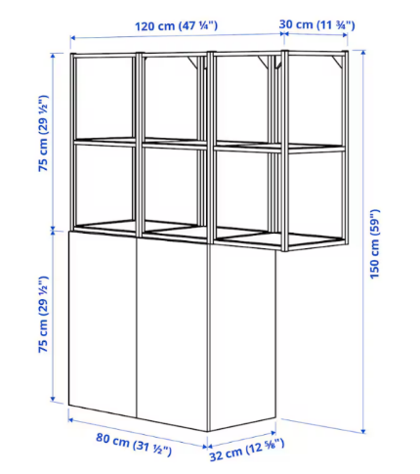  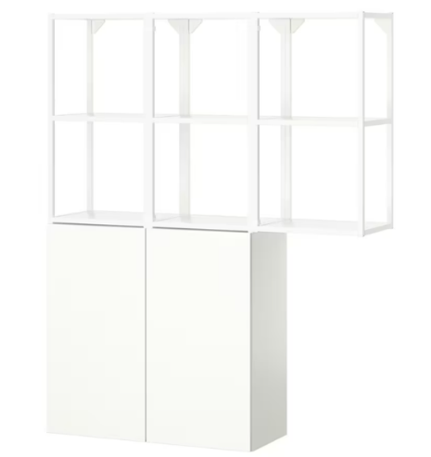 | 1 |  |  | ….%
2 | Komoda pięcioszufladowa  Części główne/ Przód:  Płyta wiórowa, Farba akrylowa, Folia papierowa, Krawędź z tworzywa sztucznego  Bok szuflady/ Tył szuflady:  Płyta wiórowa, Folia plastikowa  Dno szuflady:  Płyta pilśniowa, Farba akrylowa  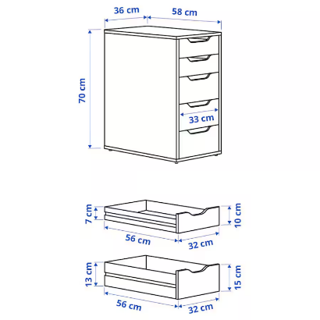  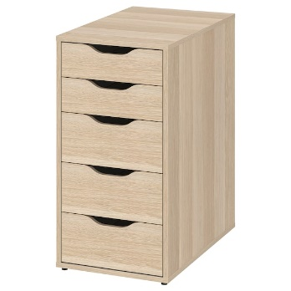 | 1 |  |  | ….%
3 | Komoda 2 szuflady, okleina dębowa bejcowana na biało, 40x55 cm  Materiały  Panel górny/ Panel boczny/ Szyna/ Przód szuflady:  Płyta wiórowa, okleina dębowa, Barwiony lakier akrylowy  Tył:  Płyta pilśniowa  Szyna wzmocniona, tył:  Płyta wiórowa  Dno szuflady:  Płyta pilśniowa, Farba akrylowa  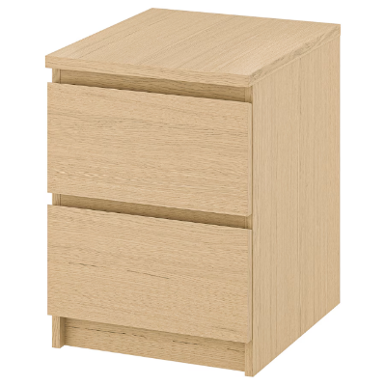  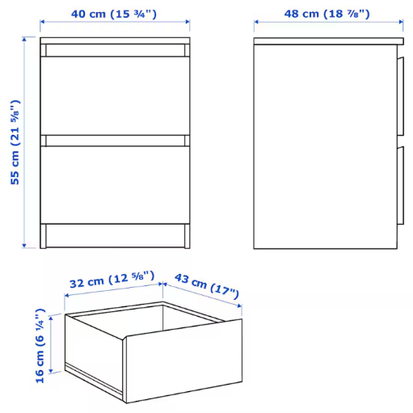 | 1
4 | Szafka z przesuwanymi drzwiami, biała, 80x55x110 cm  Materiały  Warstwa użytkowa/ Tuba metalowa:  stal, Epoksydowa/poliestrowa powłoka proszkowa  Zderzaki:  guma syntetyczna  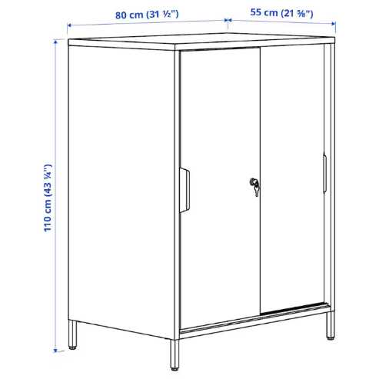  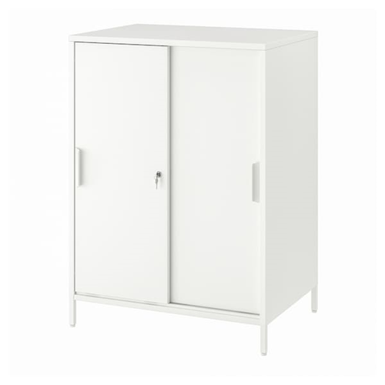 | 2 |  |  | ….%
5 | Szafka dzielona z regałem z przesuwanymi drzwiami, biały, 80x55x180 cm  Materiały  Warstwa użytkowa/ Tuba metalowa:  stal, Epoksydowa/poliestrowa powłoka proszkowa  Zderzaki:  guma syntetyczna  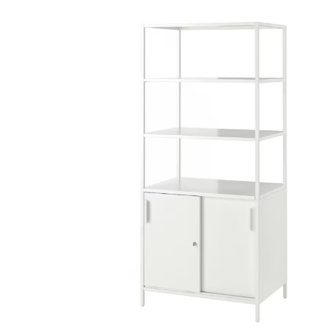  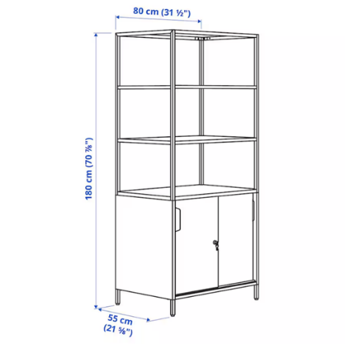 | 1
6 | Szafka z drzwiczkami, biała, 60x42x193 cm  Panel górny/ Panel dolny/ Panel boczny:  Płyta wiórowa i płyta pilśniowa z wypełnieniem plaster miodu (100% papier z recyklingu), Folia papierowa, Krawędź z tworzywa sztucznego  Panel tylny:  Płyta pilśniowa, Folia papierowa, Folia plastikowa  Drzwi  Płyta wiórowa, Folia papierowa, Krawędź z tworzywa sztucznego  Samodomykające/dotykowe zawiasy  Części metalowe:  stal, powłoka niklowa  Części plastikowe:  tworzywo acetalowe  Półka  Płyta wiórowa, Płyta pilśniowa, Folia papierowa, Krawędź z tworzywa sztucznego, Krawędź z tworzywa sztucznego, Krawędź z tworzywa sztucznego, Folia papierowa  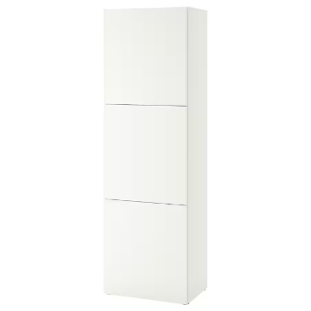  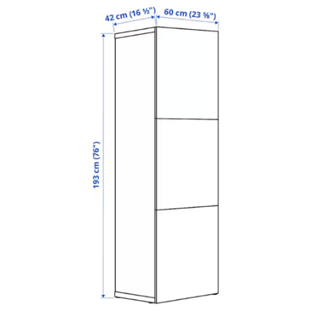 | 1
7 | Komoda 9 szuflad, biała, 36x116 cm  Części główne/ Przód:  Płyta wiórowa, Farba akrylowa, Folia papierowa, Krawędź z tworzywa sztucznego  Bok szuflady/ Tył szuflady:  Płyta wiórowa, Folia plastikowa  Dno szuflady:  Płyta pilśniowa, Farba akrylowa  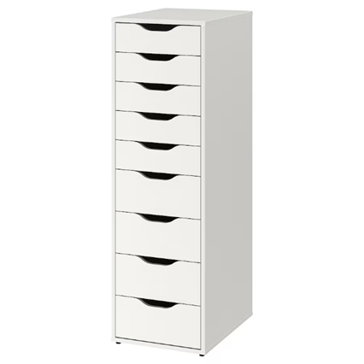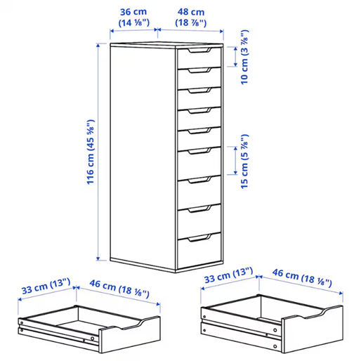 | 1
8 | Stół rozkładany 120/180 cm  Blat/ Blat dodatkowy:  Płyta wiórowa, okleina dębowa, Bezbarwny lakier akrylowy, lity dąb  Rama spodnia:  lita brzoza, Lita sosna, lity buk, okleina dębowa, Bezbarwny lakier akrylowy  Noga:  sklejka, okleina dębowa, Bezbarwny lakier akrylowy  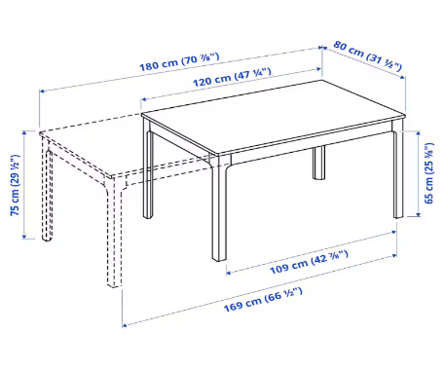 | 1
9 | Krzesła niebieskie  Siedzisko kubełkowe/ Rama nóg:  Kompozyt drewna i plastiku  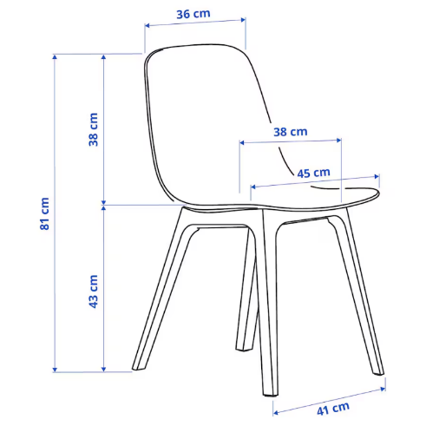  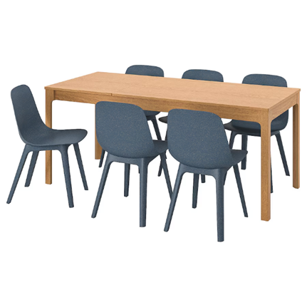 | 6
SUMA
Wykonawca oświadcza, że oferuje meble zgodne z powyższymi wymaganiami Zamawiającego .

